A seguir, instrução de operação da Biblioteca Universitária

**Cadastros**

**CURSOS**

Neste módulo será realizado o gerenciamento dos Cursos. No qual serão utilizados para se relacionar com os Professores e Alunos que irão utilizar a Biblioteca

Caminho: Menu > Cadastro > Cursos

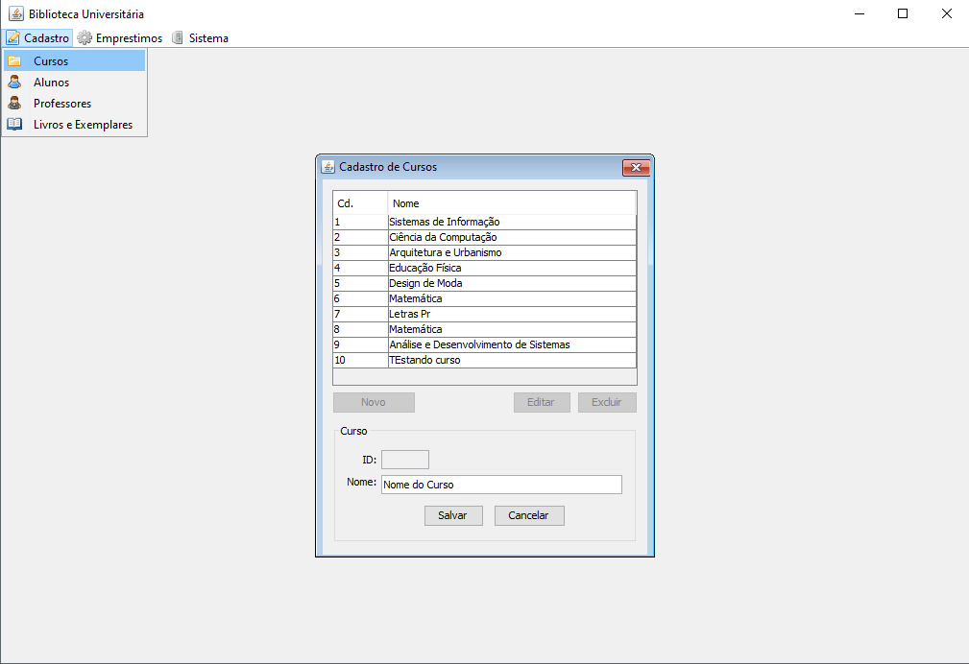

**Cadastrar Curso**

1. Para inserir um Curso, basta clicar no botão novo.

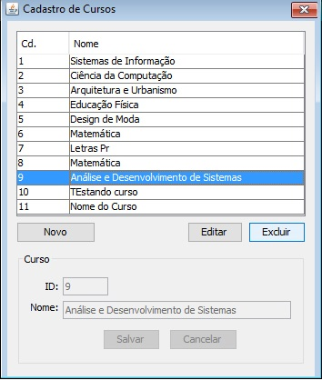

1. O Formulário logo abaixo será liberado para a inserção dos dados
2. Depois do formulário liberado, basta informar os dados
3. Clicar em Salvar
4. Aparecerá uma mensagem de sucesso
5. E a recarregará automaticamente

**Editar Curso**

1. Para editar um curso, basta selecionar a linha correspondente
2. Clicar em editar
3. Informas os novos Dados
4. Clicar em Salvar
5. A lista recarregará automaticamente com as novas informações

**Excluir Curso**

1. Selecionar a linha
2. Clicar em Excluir
3. Responder a mensagem de confirmação de exclusão
4. A lista recarregará automaticamente, retirando o curso excluído

**Alunos**

Neste módulo será realizado o gerenciamento dos Alunos que poderão pegar exemplares empresado

*Caminho: Menu > Cadastro > Alunos*

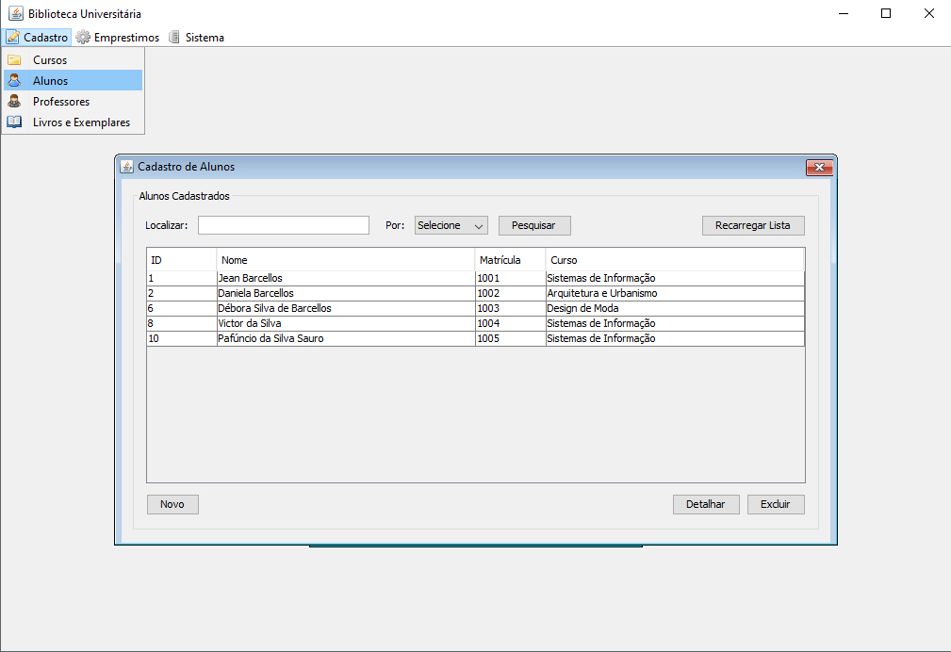

**Cadastrar Aluno**

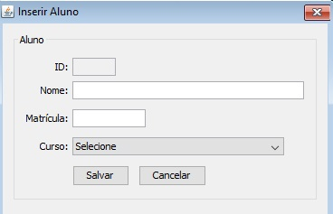

1. Clicar no botão Novo
2. Abrirá uma nova janela
3. Informe os dados do aluno
4. Clicar no botão Salvar
5. A Janela ira fechar
6. E a lista de Alunos se atualizará automaticamente

**Detalhar Aluno**

1. Selecionar a linha correspondente ao Aluno
2. Clicar em Detalhar
3. Todos os detalhes do Aluno serão exibidos, tão quais os Exemplares pegos através do empréstimo

**Excluir Aluno**

1. Selecionar a linha correspondente ao aluno
2. Clicar em Excluir
3. Responder a mensagem de confirmação de exclusão
4. A lista recarregará automaticamente, retirando o curso excluído

**Editar Aluno**

1. Clicar no botão
2. Informar os novos Dados
3. Clicar em Salvar
4. A lista recarregará automaticamente com as novas informações

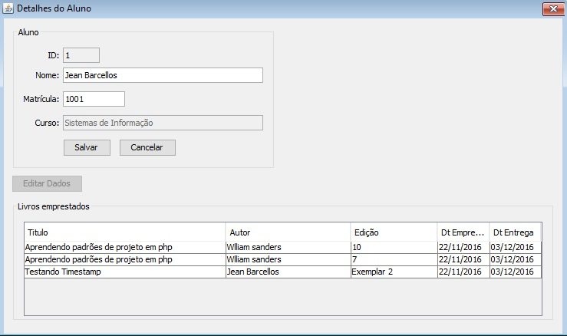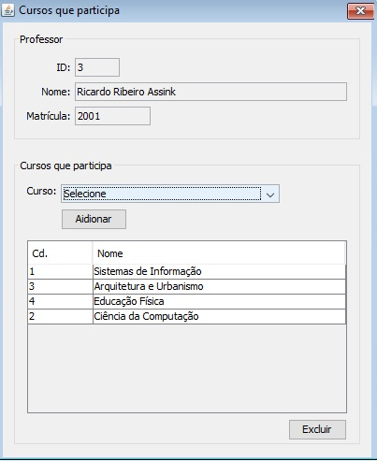

**Professores**

Neste módulo será realizado o gerenciamento de professores que poderão pegar exemplares empresado.

*Caminho: Menu > Cadastro > Professores*

Quanto aos procedimentos de **Adicionar**, **Detalhar**, **Editar** e **Excluir**

Os procedimentos são os mesmos dos alunos, a única coisa que temos a mais neste módulo é a informação dos Cursos que os Professores participam.

